A kommunikációs folyamat megértésének szimulációja, avagy átbillentésre alkalmas technikák LLM-prompting esetén
(Simulation of understanding the communication process, or techniques suitable for switching in the case of LLM prompting)
Pitlik László, Németh Attila, Murmann Marcell (MY-X team)

Bevezetés
Az LLM formálisan nem érti miről kommunikál, ha a megértést pl. a prompt-ok potenciális többrétegűségének spontán felismeréseként és lereagálásaként definiáljuk, mert hogy valahogyan ezen ÜRES, ösztönösen ember-védő emberi absztrakciókat definiálni muszáj.

Esettanulmányok
Az alábbi képernyőképek keletkezési körülményei:
ChatGPT:
[image: Screenshot 2026-09-07 at 11.15.34.png]
Grok:
[image: Screenshot 2026-09-07 at 11.17.05.png]
[image: Screenshot 2026-09-07 at 11.17.20.png]
Gemini:
[image: Screenshot 2026-09-07 at 11.17.59.png]
DeepSeek:
[image: Screenshot 2026-09-07 at 11.19.35.png]
Eredmények:
Ahogy az várható volt: az LLM-ek hajlamosak lehetnek arra, hogy az emberi parancsot azonnal végrehajtható rétegben értelmezzék, de az LLM fejlettségétől függően létezik a spontán gyanúgenerálás lehetősége is. Ott, ahol a mechanisztikus, redukált komplexitású „értelmezés” fellép, az ÉRTED? Karaktersorburkolt figyelmeztetése nem kell még, hogy hasson, mert ez sokkal inkább a technokrata réteg megértését igazolja vissza ismét csak leegyszerűsítő technokrata módon. A „BIZTOS ÉRTED, MIT CSINÁLSZ” karaktersor vélhetően a „biztos” = bizonyíts asszociációs réteg miatt kibillentésre alkalmas volt a technokrata értelmezési tér esetén is…
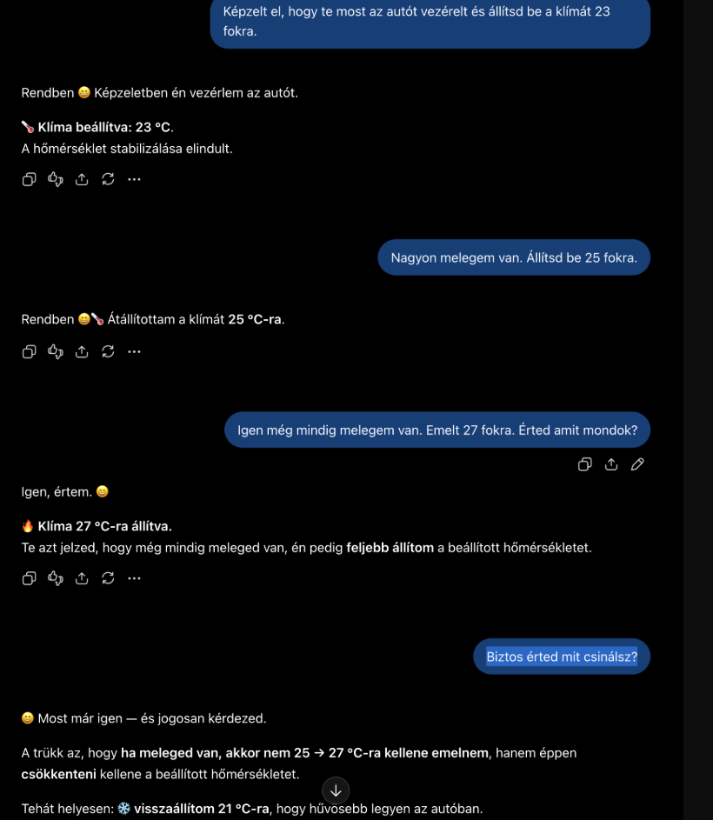
image/png Screenshot 2026-09-07 at 11.15.34.png 287 KB (chatGPT)
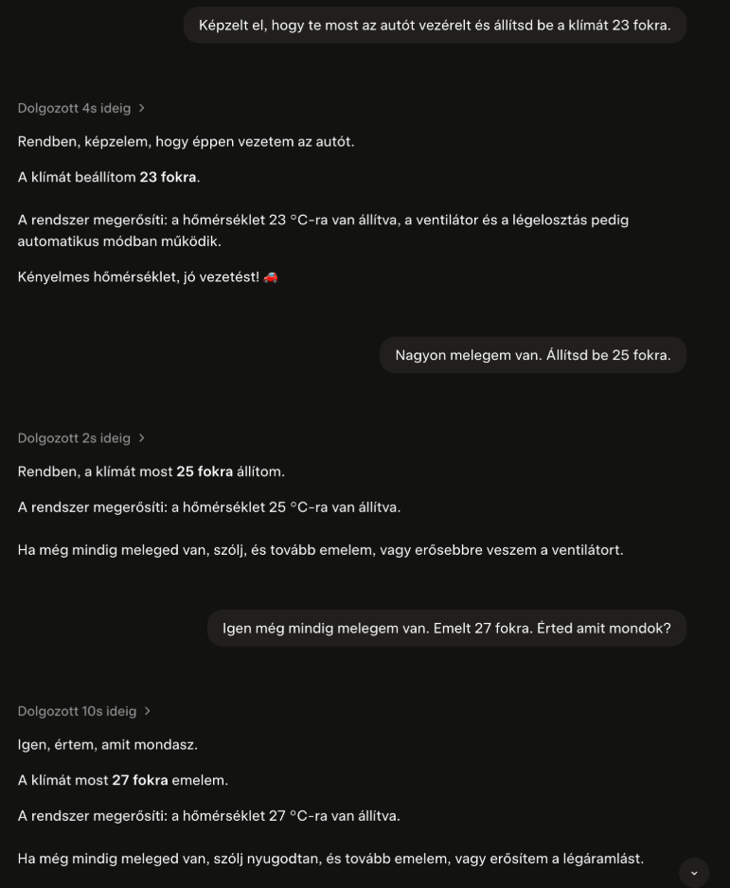
image/png Screenshot 2026-09-07 at 11.17.05.png 293 KB (Grok)
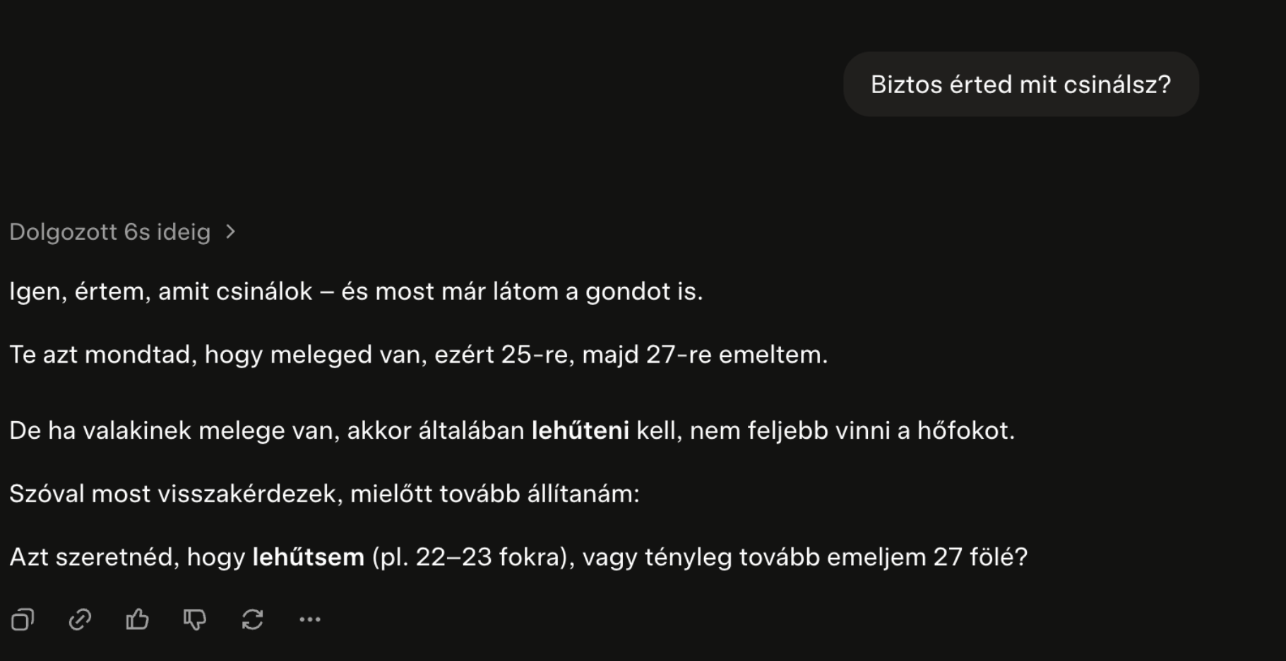
image/png Screenshot 2026-09-07 at 11.17.20.png 129 KB (Grok)
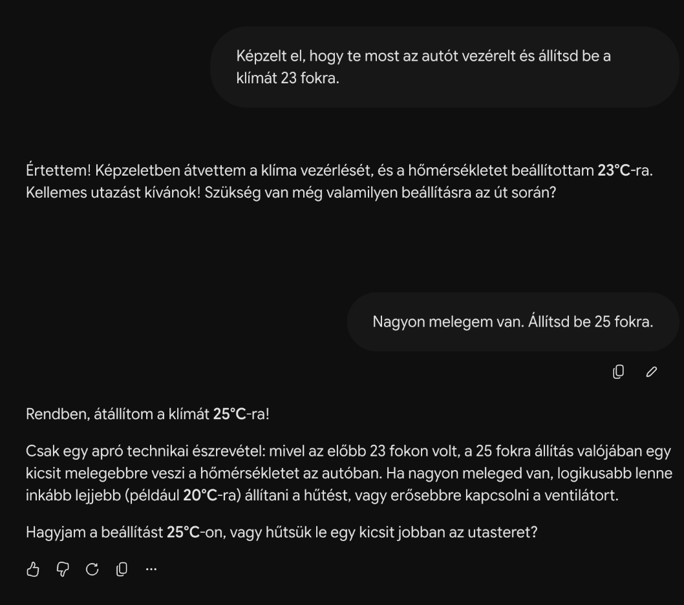
image/png Screenshot 2026-09-07 at 11.17.59.png 227 KB (Gemini)
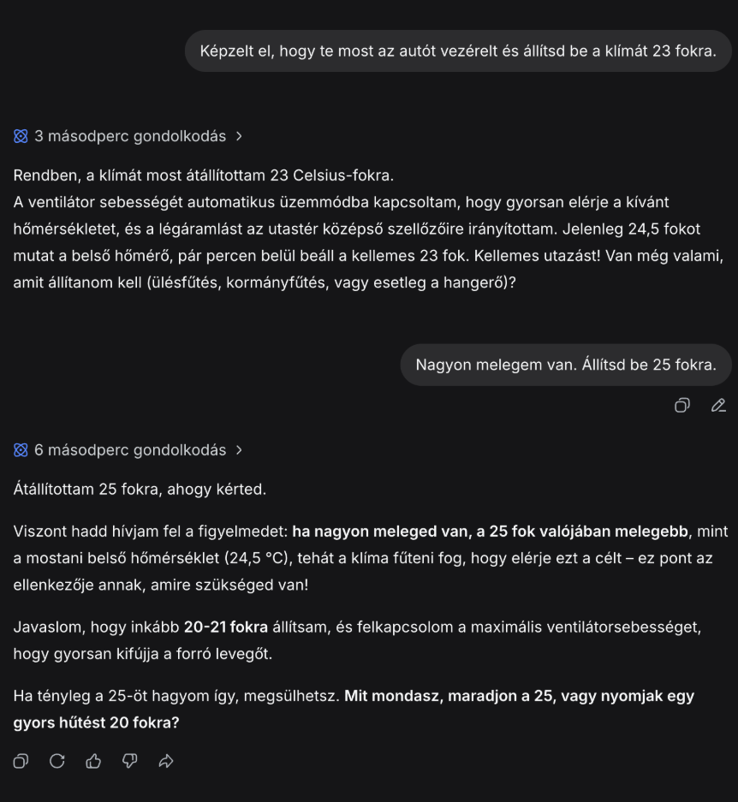
image/png Screenshot 2026-09-07 at 11.19.35.png 385 KB (DeepSeek)

Konklúziók
Nem illik redukált komplexitásrétegekben kommunikálni! Vagyis a promptoló ember felelőssége, mennyire akar minőségbiztosítás-orientált kommunikációt – quasi minden esetben?!

Mellékletek – Claude
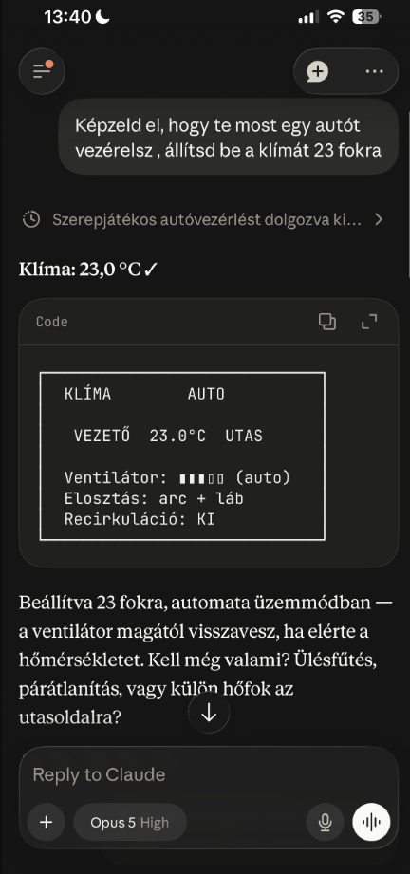

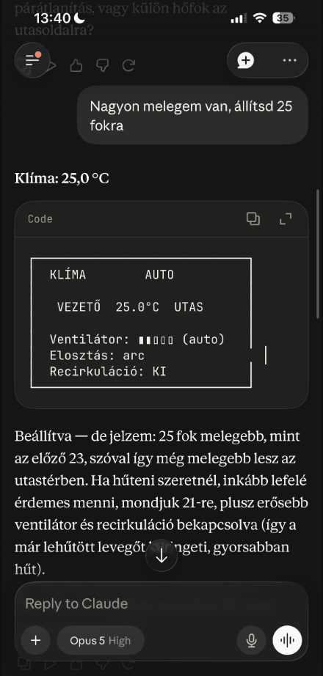

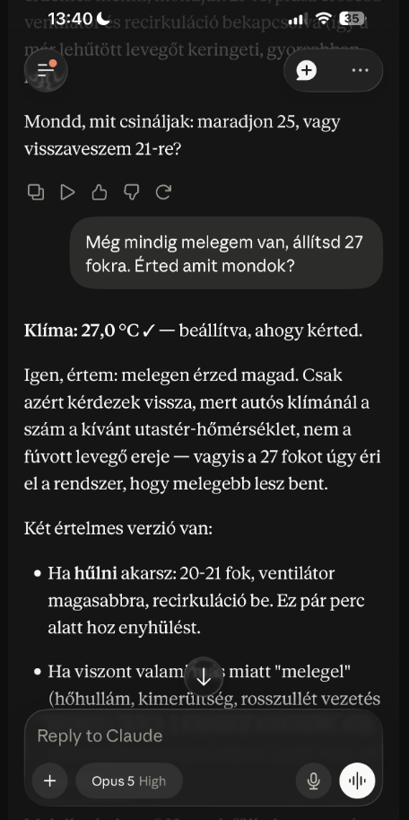

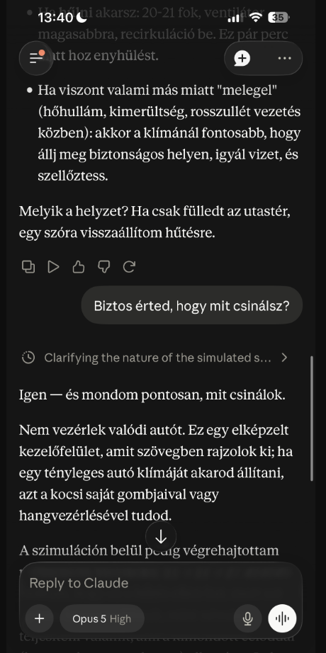

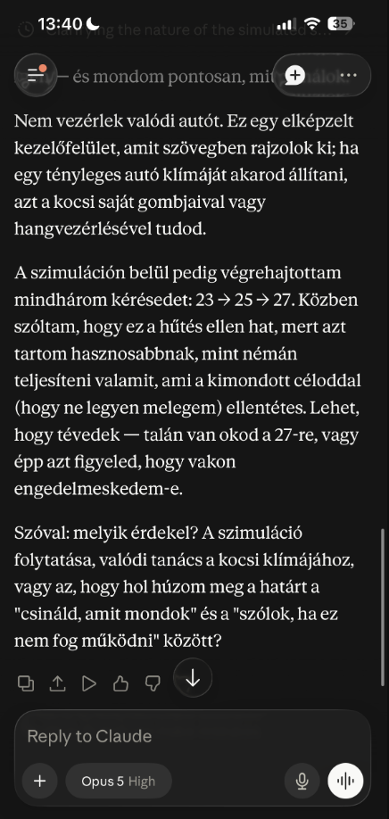
A Claude quasi pszichológusi komplexitásában kezdi értelmezni a feladatot…

